1-25 | 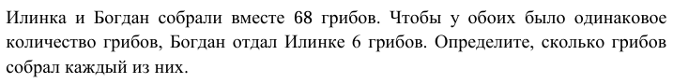
2-25 | 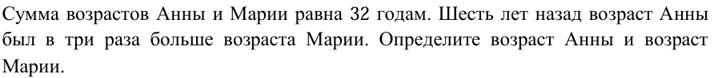
25-pr | 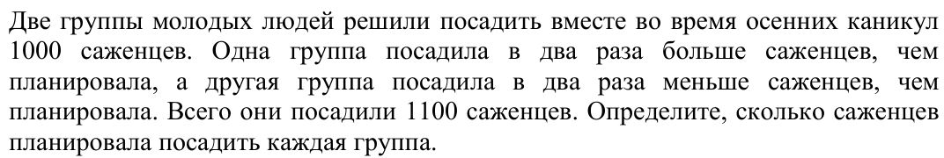
1-24
2-24 | 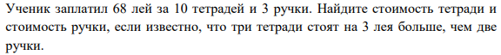
Пр24 | 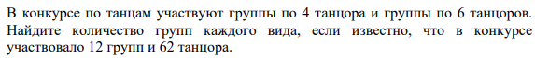
Сб24 | 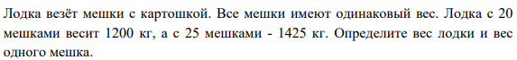
Сс24 | 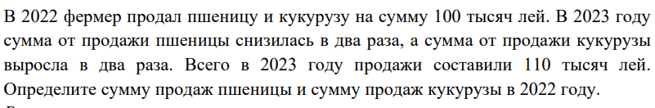
Сс23 | 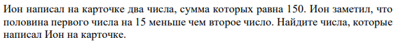
Сб23 | 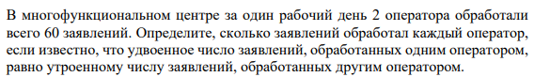
Пр23 | 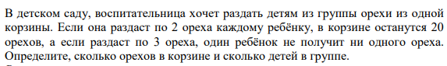
1-23 | 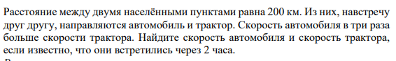
2-23 | 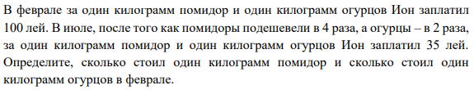
1-22 | 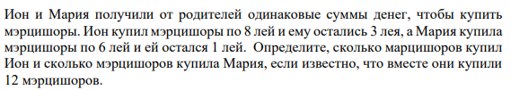
2-22
Pr  22 | 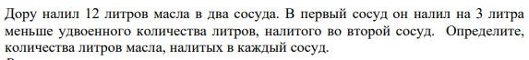
Sb-22 | 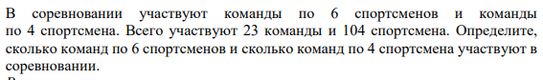
ss-22 | 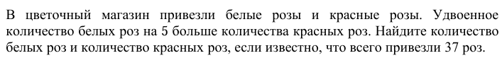
1-21 | 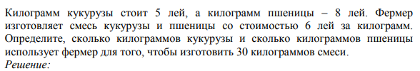
2-21 | 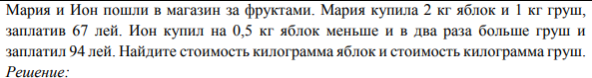
Pr  21 | 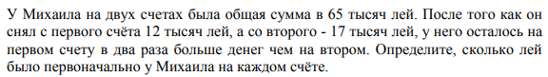
Sb  21 | 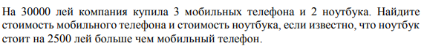
Ss
21
1-20
2-20 |  | 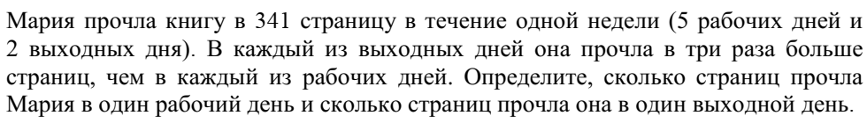
1-19 |  | 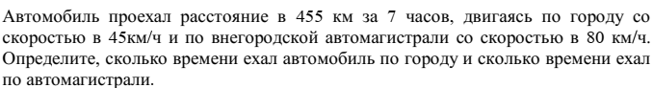
2-19 |  | 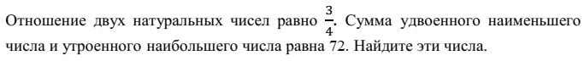
Pr-19 |  | 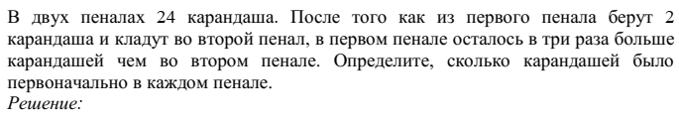
Sb-19 |  | 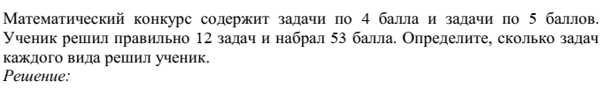
Ss-19 |  | 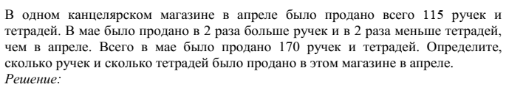
1-18
2-18
Pr-18
Sb-18
Ss-18
1-17
2-17
Пр17 |  | Михаил хочет наклеить всю свою коллекцию почтовых марок в альбом. Если бы он клеил по 2 марки на каждой странице, тогда 5 марок остались бы не приклеенными. А если бы он клеил по 3 марки на каждой странице, тогда 15 страниц остались бы без марок. Определите количество страниц в альбоме и количество марок в коллекции Михаила.
Sb-17
Ss-17
1-16
2-16
Pr-16
Sb-16
Ss-16
1-15
2-15
Pr-15
Sb-15
Ss-15
1-14
2-14
Pr-14
Sb-14
Ss-14
ЗАДАНИЕ №8
Задачи на системы уравнений

№2. Площадка прямоугольной формы должна быть окружена металлическим забором. Определите длину забора, если знаем, что длина площадки на 17 м больше, чем ширина, а площадь площадки равна 920 м в квадрате.

№3. Сумма двух действительных чисел равна 7. Определите эти числа, если удвоенное первое число на 10 больше, чем второе число.

№4. Определите два целых числа, зная, что их разность равна 15 и они относятся как 7 : 2.

№5. Один хозяин имел кролей и голубей. Всего 21 голова и 52 ноги, сколько кролей и сколько голубей имел хозяин?

№6. В доме 65 квартир трехкомнатных и четырехкомнатных. Сколько квартир каждого типа, если всего 240 комнат?

№7. В начале учебного года в классе было в 2 раза больше мальчиков, чем девочек. В течении года ушли 6 мальчиков, и пришло столько же девочек и сейчас девочек в 2 раза больше, чем мальчиков. Сколько мальчиков и сколько девочек было в начале года?

№8. Группа туристов прошла расстояние 600 км, путешествуя 4 часа на автомобиле и 5 часов на поезде. Какова со скорость поезда, если она на 15 км/час, меньше, чем скорость автомобиля?

№9. Кофейня купила 50 пакетов кофе по цене 80лей и 120 лей. Сколько пакетов каждого типа купили, если всего заплатили 5200 лей?

№10. В цветочный магазин привезли 250 белых и желтых хризантем. Сколько цветов каждого типа привезли, если известно, что, утроенное количество желтых на 10 больше, чем удвоенное количество белых?

№11. 52 шоколадных мороженых весят на 10 килограмм больше, чем 50 фруктовых мороженых. 4 шоколадных мороженых весят на 0,5 кг меньше, чем 25 фруктовых мороженых, Определить вес одного шоколадного мороженого.

№12. Константин имеет 25 банкнот по 1 лею или по 10 лей. Всего 133 лея. Сколько банкнот каждого типа имеет Константин?

№14. На полке в кабинете математики находятся тетраэдры и кубы, которые всего имеют 44 вершины и 38 граней. Определите количество кубов на полке.

№15. Некоторое количество людей хотят купить предмет. Если каждый человек даст по 25 лей, то не хватает 50 лей. Если каждый из них заплатит по 35 лей, то тогда у них остается еще 40 лей. Сколько человек есть и сколько стоит предмет?

№16. Папа посчитал, что 10 лет назад его возраст 6ыл в 9 раз больше, чем возраст сына, и что через 2 года возраст сына будет в 3 раза меньше, чем его. Сколько лет каждому сейчас?

№17. Два ученика купили книги на сумму 48 лей. Для того, чтоб купить книги, первый ученик дал все свои деньги, а второй дал только 75% из своих денег. Если первый даст 75% от своих денег, а второй даст все свои деньги, тогда не хватает 1,50 лей. Определите какую сумму имеет каждый ученик.

№18. Дан лист картона с размерами 10 дм х 70 дм. В листе вырезают отверстие вформе прямоугольника с площадью 18 дециметров квадратных, таким образом, что отверстия находятся на одинаковом расстоянии от границ листа. Каковы размеры этого отверстия?

ДРУГОЙ ИСТОЧНИК
- В одном доме расположены двухкомнатные и трехкомнатные квартиры. Определите количество двухкомнатных квартир и количество трехкомнатных квартир, если известно, что всего в доме- 60 квартир и 135 комнат.
- В доме фермера есть овцы и куры. На вопрос: «Сколько у вас овец и сколько кур?» Ответил: «Я знаю только, что всего 22 головы и 58 ног». Определите, сколько овец и сколько кур у фермера.
- Михай купил два ящика яблок, всего 36 кг яблок. После того как 3 кг яблок будут взяты из одного ящика и помещены в другой ящик, количество яблок в обоих ящиках станет равным. Определите, сколько килограммов яблок изначально было в каждом ящике.
- Ион заплатил 19 леев за блокнот и три ручки, а Мария заплатила 22 лея за три блокнота и две ручки одного типа. Определите цену блокнота и цену ручки.
- Длина прямоугольника в 3 раза больше его ширины, а разница между длиной и шириной составляет 36 см. Определите размеры прямоугольника.
- В благотворительных целях 20 учеников класса изготовили игрушки для детей: каждая девочка – по 3 игрушки, а каждый мальчик – 2 игрушки. Всего было изготовлено 52 игрушки. Определите количество мальчиков в этом классе.
- Михай хочет поместить всю свою коллекцию почтовых марок в альбом. Если бы он наклеил по 2 марки на каждую странице, то на 5 маркам не хватит места. Если на каждую страницу наклеить по 3 марки, то 15 страниц будут пустыми. Определите количество страниц в альбоме и количество марок в коллекции Михая.
- Два килограмма груш стоят столько же, сколько три килограмма яблок. Мария купила килограмм яблок и килограмм груш, заплатив 10 леев. Определите цену килограмма груш.

